Podnebie Ázie

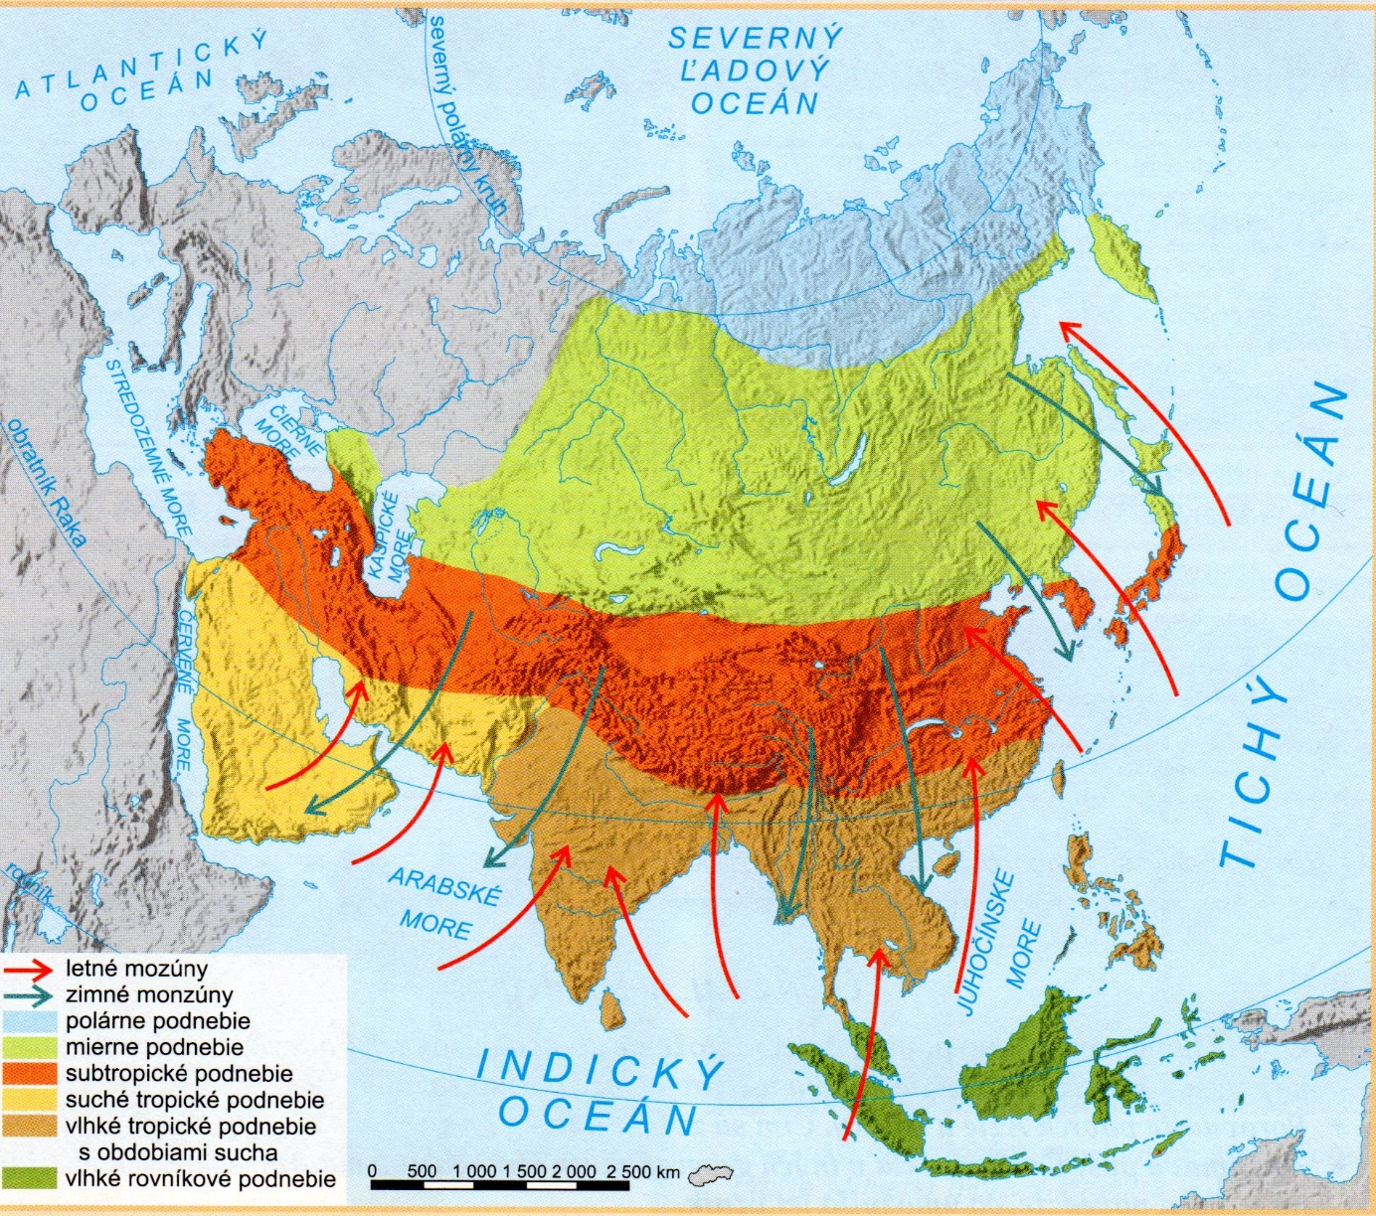

- Podnebie Ázie ovplyvňujú viaceré činitele
1. zemepisná šírka
- Ázia sa nachádza vo všetkých podnebných pásmach
- studené p.p. - ostrovy v SĽO + sev. pobrežie; oblasť okolo sev. pol. kružnice
- mierne p.p. – od Uralu po Tichý oceán
- subtropické p.p. - oblasť okolo 40⁰ s.š..
- tropické p.p.: tropické suché, tropické vlhké
2. vzdialenosť od oceánov
- vo vnútrozemí prejav kontinentality (väčšie rozdiely medzi zimou a letom)
- pri pobreží oceánska oblasť
3. morské prúdy
- teplé a studené
4. nadmorská výška
- teplota klesá, zrážky pribúdajú
5. prevládajúce vetry - prúdenie ovzdušia
a) pre J a JV Áziu a pre časť východnej Ázie sú charakteristické stále vetry - monzúny
- vznikajú nerovnomerným ohrievaním pevniny a oceánu
- v období letného monzúnu je pevnina teplejšia ako oceán; teplý vzduch nad pevninou prúdi hore a jeho miesto nahrádza chladný ale vlhký vzduch z oceánu, ktorý prináša zrážky
- v období zimného monzúnu je oceán teplejší ako pevnina; teplý vzduch nad oceánom prúdi nahor a jeho miesto nahrádza chladnejší ale suchý vzduch z Ázie

b) niekedy môže v atmosfére vzniknúť silný vietor - tajfún (sprevádzajú ho búrky s ničivými dôsledkami; zasahuje JV Áziu)

